
МИНОБРНАУКИ РОССИИ
Федеральное государственное бюджетное образовательное учреждение
высшего образования
«МИРЭА − Российский технологический университет»
РТУ МИРЭА
Институт информационных технологий (ИИТ)
Кафедра практической и прикладной информатики (ППИ)

ОТЧЕТ ПО ПРАКТИЧЕСКОЙ РАБОТЕ
по дисциплине «Моделирование бизнес-процессов»

Практическое занятие № 4

Студент группы ИНБО-01-17 | ИКБО-50-23, Астахов С. П. | (подпись)
Доцент | Ивахник Д.Е. | (подпись)
Отчет представлен | «___»________2025г.

Москва 2025 г.
Содержание

1 Постановка задачи 3

2 Содержание работы 7

2.1 Построение дерева узлов процесса 7

2.2 Построение схем IDEF0 7

2.2.1 Построение концептуальной модели IDEF0 7

2.2.2 Детализация концептульной модели IDEF0 7

2.2.3 Детализациия одного из подпроцессов 8

2.3 Таблица элемента нотации IDEF0 8

2.4 Таблица типов связей 9

2.5 Таблица типов объекта 9

3 Дополнительная литература 11

Постановка задачи
Цель занятия: ознакомление с функциональными возможностями программного обеспечения по созданию бизнес-моделей(процессов, осуществляемых различными сотрудниками и отделами организаций (предприятий, учреждений)) в методологии IDEF0.
Постановка задачи: на основе выданного преподавателем варианта - Вариант 2 «Оперативная деятельность менеджера по работе с клиентами» мебельного ателье:
- Построить дерево узлов процесса, используя, например, SmartArt в текстовом редакторе.
- Построить контекстную диаграмму, детализацию контекстной диаграммы, детализацию одного из процессов, согласно выданному варианту, внеся данные об Авторе и проекте. (При выполнении задания необходимо помнить, что при построении структурно-функциональной диаграммы должно соблюдаться требование, если в качестве Входа в блок используется информационный поток (информация, показатель, документ), то и Выход будет в виде информационного потока (информация, показатель, документ), соответственно, если в качестве Входа в блок используется материальный поток (заготовка, деталь, комплектующее и т.п.), то и Выход будет в виде материального потока (узел, продукция и т.п.). Если же необходимо использовать и информационный поток, и материальный поток в качестве Входа, то такое возможно при условии, что и на Выходе будут оба вида потоков.
- Сформировать таблицу, где необходимо указать все Входы, Выходы, Механизмы и Управление (форма таблицы с примером заполнения приведена ниже).
Таблица 1 — Пример элемента нотации IDEF0
Наименование диаграммы кода | Элемент нотации IDEF0
Наименование диаграммы кода | Вход | Выход | Механизм | Управление
Наименование Код | Заказ I1 | Выполненный заказ O1 | Менеджер M1  ПЭВМ М2 | Регламент обслуживания С1
Наименование код
...
...

- Выявить такие типы связей, как «Выход-Вход», «Обратная связь по входу», «Обратная связь по управлению», «Управление», «Выход-механизм», составить их список в таблице (форма таблицы с примером заполнения приведена ниже).
Таблица 2 — Пример типов связей
Наименования диаграммы/код | Наименования потока | Тип связи
 | Обработанный заказ | Вход-выход
 | Приказ | Обратная связь по управлению
 | …. | ….

- Определить объект преобразования по типу: информационный или материальный, составить таблицу. (Необходимо напомнить, что информационный поток равносилен документу и не важно, в бумажном он или электронном виде. В информационной потоке мы обрабатываем его содержание. Материальный поток — это материальный объект, который должен быть преобразован с целью получения чего-то нового по форме и содержанию. Поэтому, например, партия товара — это материальный поток, а накладная, которая сопровождает эту партию товара, — это информационный поток).

Таблица 3 — Пример типов объектов
Элемент нотации IDEF0 | Наименование преобразуемого объекта | Тип(информационный, материальный)
Вход | Заказ | Информационный
... | ... | ...
Внутрений поток | Обработанный заказ | Информационный
... | ... | ...
выход | Закупленная партия товара | Материальный

Результат практического занятия: построенные и сохраненные в файле текстового формата дерево узлов процесса, структурно-функциональная диаграмма бизнес-процесса, таблицы, представленные преподавателю в конце практического занятия (форма отчета размещена в СДО).

Содержание работы

Построение дерева узлов процесса
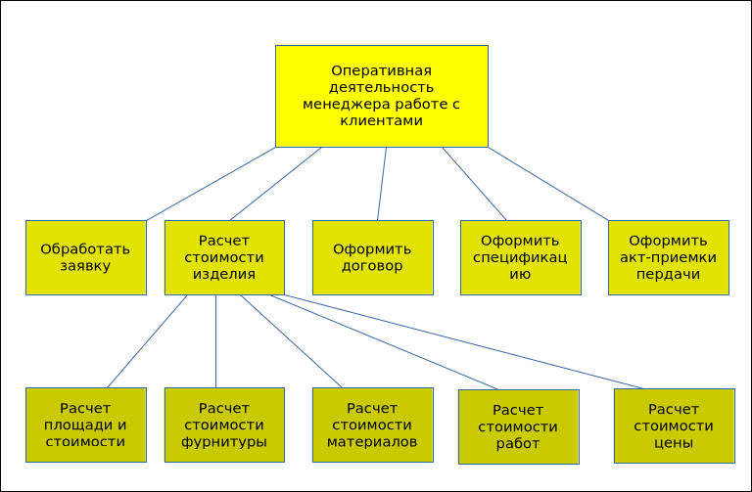
Рисунок 1 — Дерево узлов процесса

Построение схем IDEF0
    - Построение концептуальной модели IDEF0

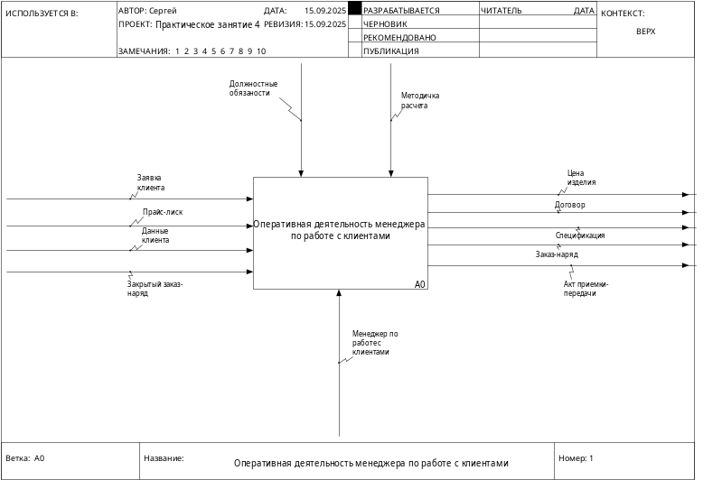
Рисунок 1- Конецптульная модель процесса
    - Детализация концептульной модели IDEF0
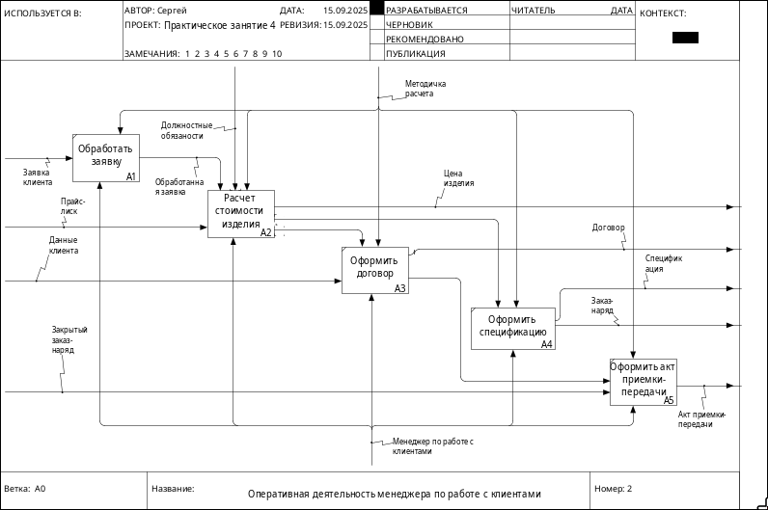
Рисунок 2 — Декомпозированная схема модели

    - Детализациия одного из подпроцессов
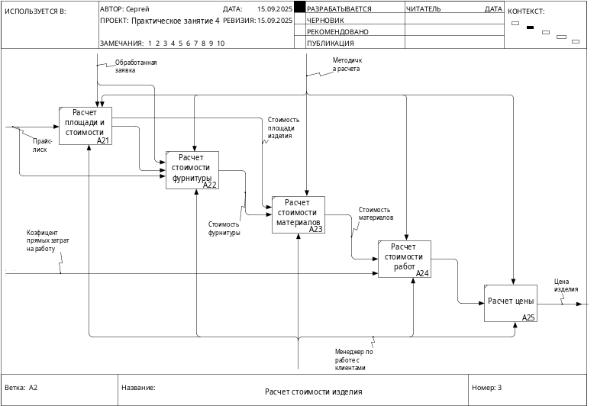
Рисунок 3 — Декомпозированная схема подпроцесса «Расчет стоимости клиента»

Таблица элемента нотации IDEF0
Таблица 4 — Элемент нотации IDEF0
Наименование диаграммы кода | Элемент нотации IDEF0
Наименование диаграммы кода | Вход | Выход | Механизм | Управление
Оперативная деятельность менеджера по работе с клиентами A0 | Заявка клиента I1  Прайс лист I2  Данные клиента I3  Закрытый заказ-наряд I4 | Цена изделия O1  Договор O2  Спецификация O3  Заказ-наряд O4  Акт приемки-передачи O5 | Менеджер по работе с клиентами М1 | Должностные обязаности С1  Методика расчета С2
Обработать заявку A1 | Заявка клиента I1 | Обработанная заявка O6 | Менеджер по работе с клиентами М1 | Должностные обязаности С1
Расчет стоимости клмента A2 | Прайс лист I2 | Цена изделия O1 | Менеджер по работе с клиентами М1 | Должностные обязаности С1  Методика расчета С2  Обработанная заявка C3
Оформить договр A3 | Данные клиента I3 | Договор O2 | Менеджер по работе с клиентами М1 | Должностные обязаности С3  Цена изделия C4
Оформить спецификацию A4 |  | Спецификация O3  Заказ-наряд O4 | Менеджер по работе с клиентами М1 | Должностные обязаности С1  Договор C5
Оформить акт приемки-передачи A5 | Закрытый заказ-наряд I4  Договор I5 | Акт приемки-передачи O5 | Менеджер по работе с клиентами М1 | Должностные обязаности С3
Расчет площади и стоимости изделия A21 | Прайс лист I2 | Стоимость площади изделия O7 | Менеджер по работе с клиентами М1 | Обраоттаная заявка C3  Методика расчета C2
Расчет стоимости фурнитуры A22 | Обраоттаная заявка I6  Прайс лист I2 | Стоимость фурнитуры O8 | Менеджер по работе с клиентами М1 | Методика расчета C2
Расчет стоимости материлов A23 | Стоимость площади изделия I7  Стоимость фурнитуры I8 | Стоимость материалов O9 | Менеджер по работе с клиентами М1 | Методика расчета C2
Расчет стоимости работA24 | Коэффициент прямый затрат I9  Стоимость материалов I10 | Стоимость работа O10 | Менеджер по работе с клиентами М1 | Методика расчета C2
Расчет цены A25 | Стоимость работа I11  Стоимость материалов I10 | Цена изделия O11 | Менеджер по работе с клиентами М1 | Методика расчета C2

Таблица типов связей
Таблица 5 — Типы связей
Наименования диаграммы/код | Наименования потока | Тип связи
Обработать заявку A1 | Обработаная заявка | Управление
Оформить договор A3 | Договор | Выход-Вход
Расчет площади и стомости изделия A21 | Стоимость площади изделия | Выход-Вход
Расчет стоимости фурнитуры A22 | Стоимость фурнитуры | Выход-Вход
Расчет стоимости материалов A23 | Стоимость материалов | Выход-Вход
Расчет стоимости работ A24 | Стоимость работ | Выход-Вход

Таблица типов объекта
Таблица 6 — Типы объектов
Элемент нотации IDEF0 | Наименование преобразуемого объекта | Тип(информационный, материальный)
Вход | Заказ клиента | Информационный
Вход | Прайс-лист | Информационный
Вход | Данные клиента | Информационный
Вход | Закрытый заказ-наряд | Информационный
Внутрений поток | Обработанная заявка | Информационный
выход | Цена изделия | Информационный
выход | Договор | Информационный
выход | Спецификация | Информационный
выход | Заказ-наряд | Информационный
выход | Акт приемки-передачи | Информационный

Дополнительная литература
- Моделирование бизнес-процессов [Электронный ресурс]: учебное пособие / Ю. В. Кириллина, И. А. Семичастнов. — М.: РТУ МИРЭА, 2022.
- Кириллина Ю. В., Черняускас В. В., Леонов Д. А., Лентяева Т. В. Моделирование бизнес-процессов [Электронный ресурс]: рабочая тетрадь. — М.: РТУ МИРЭА, 2023.
- Моделирование бизнес-процессов: учебник и практикум для академического бакалавриата / О.И. Долганова, Е.В. Виноградова, А.М. Лобанова; под ред. О.И. Долгановой — М.: Издательство Юрайт, 2020 — 289 с. — Серия: Бакалавр. Академический курс

